Veiligheidsinstructiekaart a12

Afwasmachine
Merk: | Klik of tik om tekst in te voeren. | 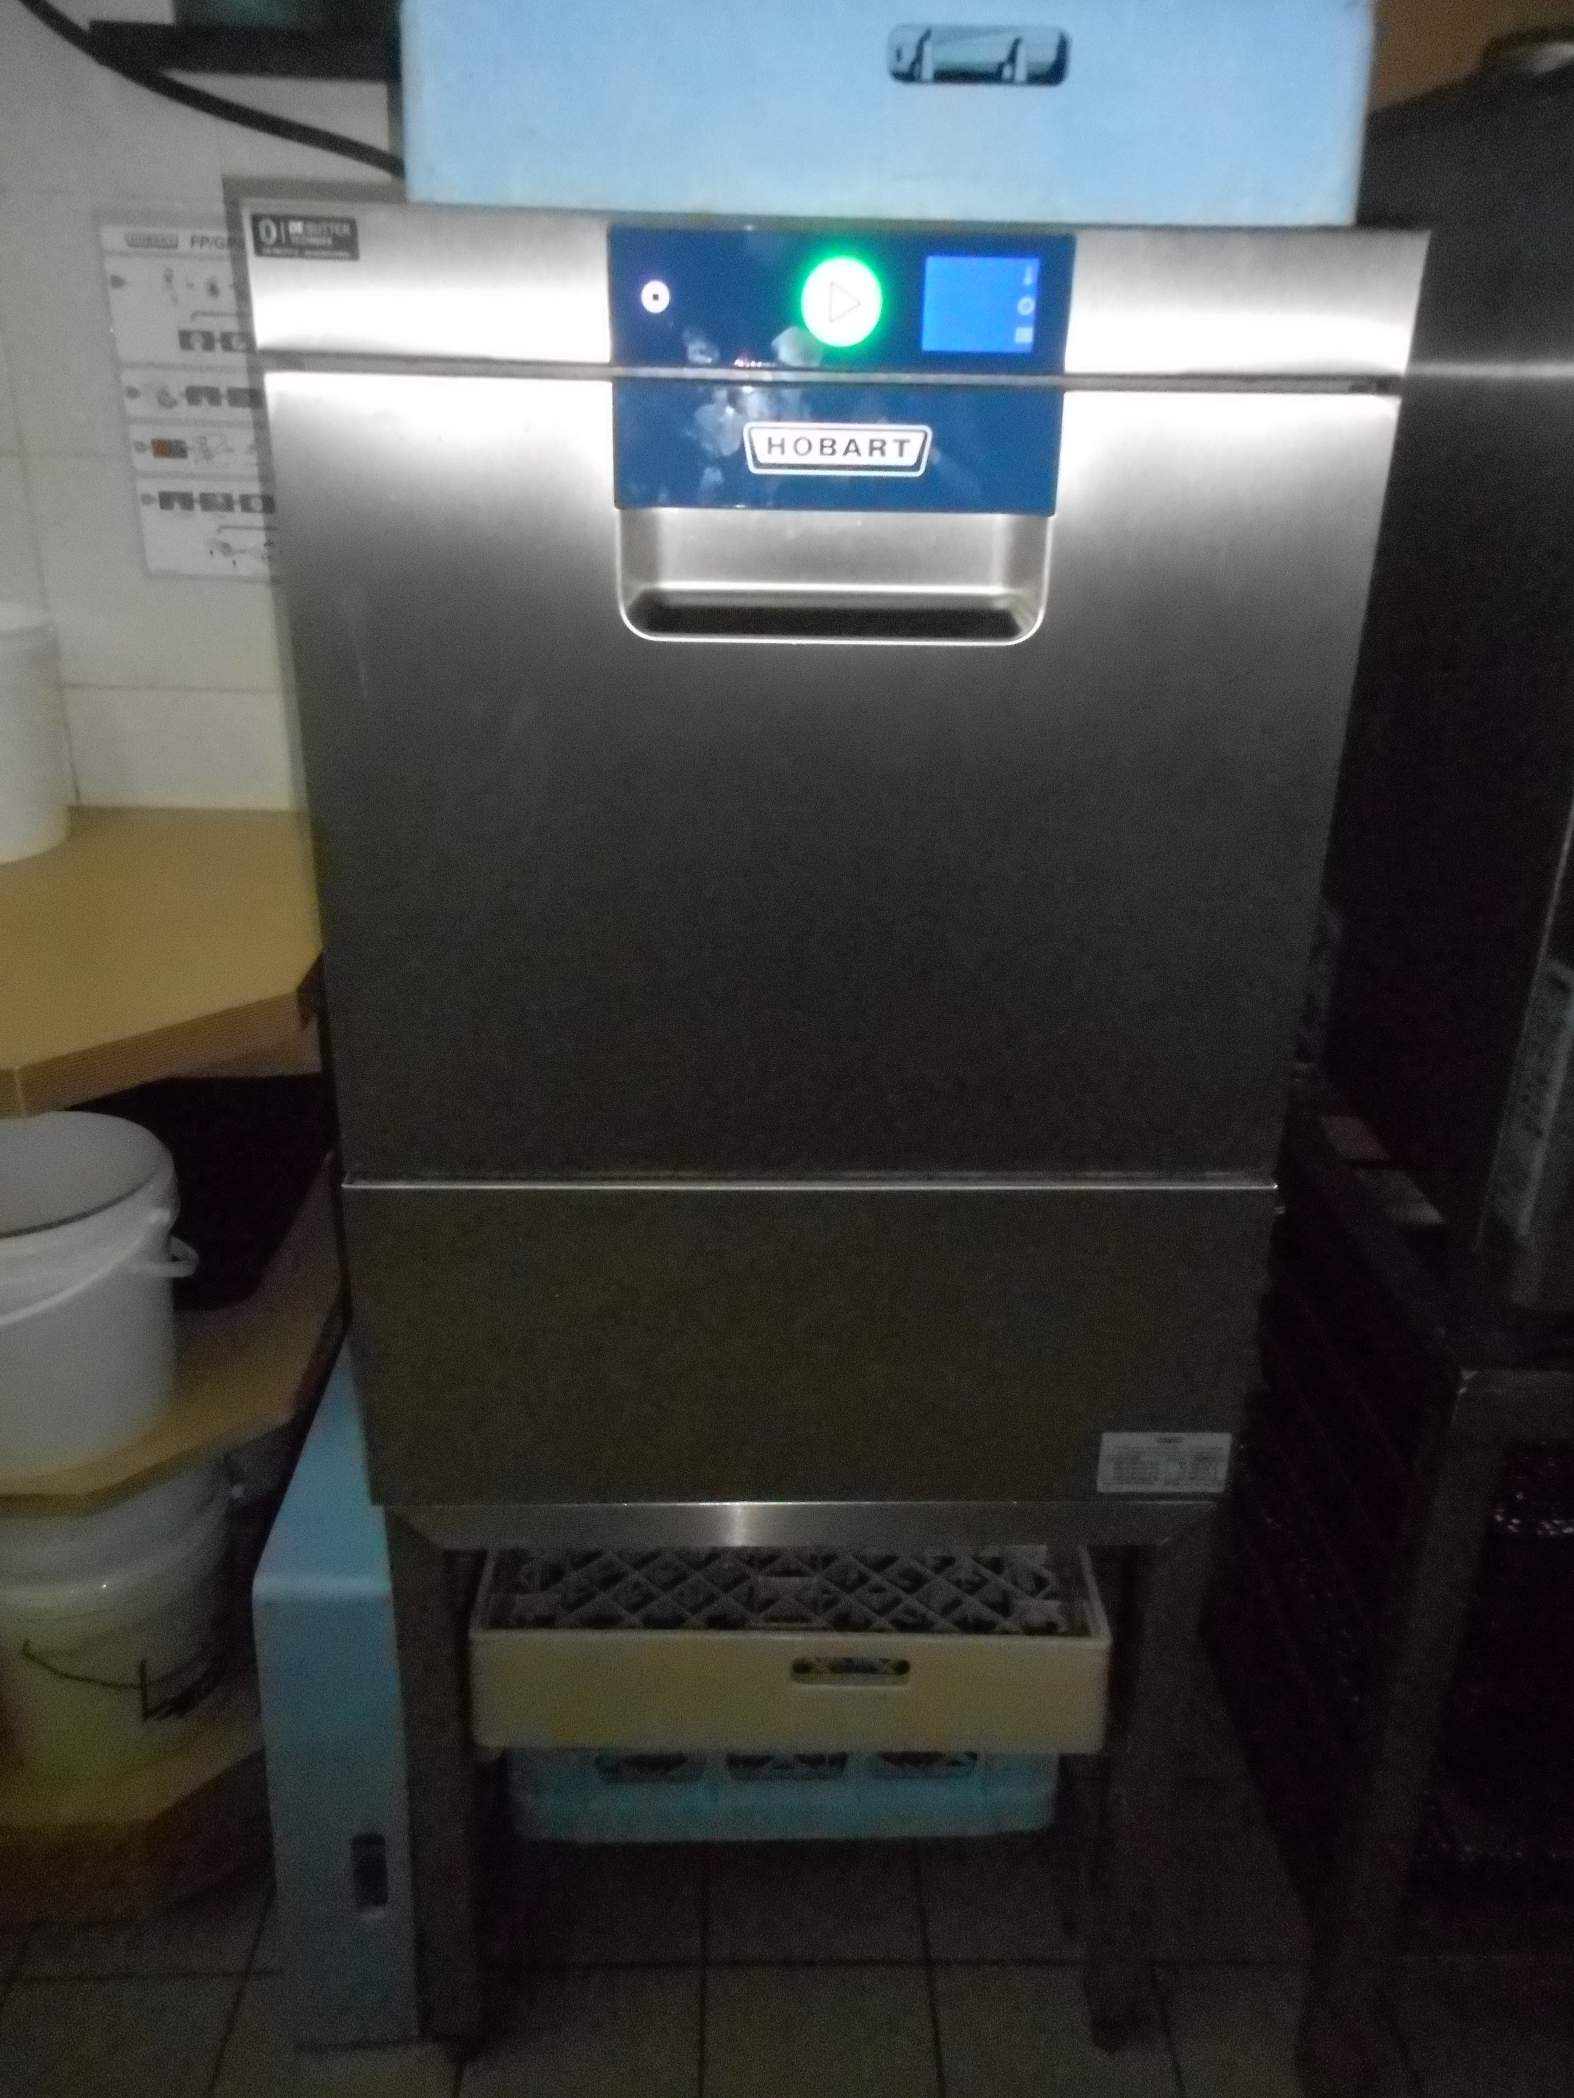
Type: | Klik of tik om tekst in te voeren.
Serienummer: | Klik of tik om tekst in te voeren.
Afdeling: | Klik of tik om tekst in te voeren.
Lokaal/locatie: | Klik of tik om tekst in te voeren.

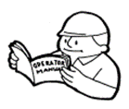 |  |  | 
Lees de handleiding | Veiligheidsschoenen | Volledige werkkledij keuken | Haarnetje

Voorkomingsmaatregelen
Algemene veiligheids-voorschriften | - Lees aandachtig de handleiding en volg de door de leverancier aanbevolen veiligheids- en onderhoudsrichtlijnen.  - De handleiding en veiligheidsinstructiekaart vormen steeds één geheel.  - Voor ieder gebruik de afwasmachine controleren op mogelijke zichtbare gebreken. Bij twijfel de machine niet opstarten en een bevoegd persoon raadplegen.  - De machine is uitsluitend bedoeld voor het reinigen van vaatwerk binnen het levensmiddelengebied

Transport | - Schakel het toestel uit en trek de stekker uit het stopcontact.  - Zorg ervoor dat de kabel geen bijkomend gevaar oplevert.  - Afwasmachine leeg laten lopen en losse onderdelen vastzetten.  - Machine uitsluitend rechtop transporteren.  - Na het transport de machine waterpas zetten door gebruik van de voetjes (borg de contramoeren).  - Voer de installatie uit volgens de voorschriften vermeld in de handleiding, de machine dient spanningsloos te zijn.  - Zorg ervoor dat de machine niet naar voor kan kiepen bij volle servieskorven

Vóór het gebruik | - Ga na of de schakelaar op “uit” staat vooraleer de stekker ingeplugd wordt.  - Doe geen oplosmiddel in de spoelruimte (kans op explosie).  - Messen en andere voorwerpen met scherpe punten met de punten naar beneden in de bestekkorf zetten of plat in het messenrek leggen.  - Gebruik geen verlengsnoer of verdeelstekker maar een geaard vast stopcontact, waarvan de kring bewaakt wordt door een verliesstroom-schakelaar van 30mA.  - Zorg dat de aan-en afvoerslangen gemonteerd zijn zonder knikken en volgens de handleiding.  - Zorg dat de elektrische aansluitkabel niet op de vloer ligt (opbinden in de hoogte).

Tijdens het gebruik | - Zorg voor een stabiele werkhouding.  - Overlaad de afwasmachine niet.  - Open de kap niet tijdens het gebruik, wacht het einde van het programma af.  - Let er op dat de machine niet overloopt bij het vullen.  - Let op voor uitglijden vlak voor de machine (natte vloer).

Na het gebruik | - Schakel de machine uit.  - Trek de stekker nooit via de draad uit.

Onderhoud en herstelling | - Herstellingen uitsluitend uit te voeren door bevoegd personeel.  - Onderhoud en herstellingen uitsluitend uit te voeren bij spanningsloze machine.  - Gebruik enkel de vervangonderdelen die door de fabrikant zijn voorgeschreven.  - Voer periodiek de in de gebruikershandleiding vermelde onderhoudsbeurten uit.  - Register van onderhoud en herstelling bijhouden.  - Gebruik nooit schoonmaakmiddelen die chloor bevatten (schadelijk voor de gezondheid), lees de handleiding voor gebruik reinigingsmiddelen.

Visum
Hiërarchische lijn  Handtekening | Preventieadviseur-arbeidsarts  Handtekening | Preventieadviseur  Handtekening
Naam  Klik of tik om tekst in te voeren. | Naam  Klik of tik om tekst in te voeren. | Naam  Klik of tik om tekst in te voeren.

